**Manual de instrucciones**

**DENVER VPL-118**

**Tocadiscos maleta**

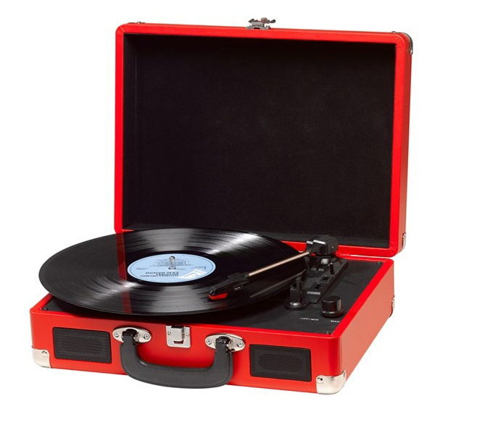

**LEA LAS INSTRUCCIONES DETENIDAMENTE ANTES DE USARLO Y GUÁRDELO**

**EN UN LUGAR SEGURO COMO REFERENCIA FUTURA**

**DESCRIPCIÓN**

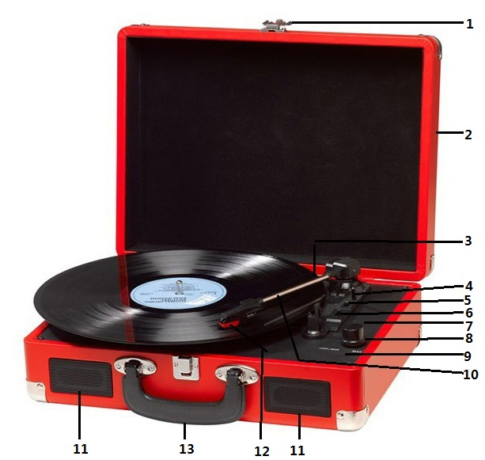

1. Cerradura
2. Cubierta contra el polvo
3. Adaptador – Use esto cuando reproduzca discos de 45rpm sin cortes en el centro.
4. Brazo del tocadiscos
5. Control de parada automática
6. Selección de velocidad – Tres velocidades para elegir: 33,3, 45, 78 rpm.
7. Indicador de alimentación LED
8. Interruptor de alimentación / Control de volumen
9. Toma de auriculares
10. Brazo de tono
11. Altavoz
12. Cartucho
13. Asa de transporte

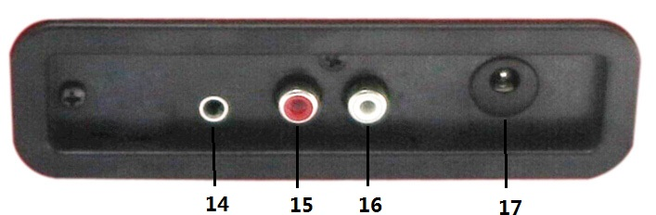

1. Entrada Aux
2. Canal de salida de línea D
3. Canal de salida de línea I
4. Clavija de alimentación CC

**CONFIGURACIÓN INICIAL**

**CONEXIÓN A LA CORRIENTE ELÉCTRICA**

Asegúrese que la tensión de la corriente de su hogar se corresponde con la tensión operativa de la unidad. La unidad está lista para conectarse a un adaptador de corriente CC 9V.

**CONEXIÓN DEL AMPLIFICADOR ( SI ES NECESARIA)**

Aunque puede escuchar el nuevo tocadiscos usando los altavoces integrados puede que desee conectarlo a su sistema Hi Fi existente. Conecte las tomas de audio a la entrada de línea de su mezclador o amplificador usando un cable RCA (no suministrado)

* **Toma roja en la entrada de canal D/H.**
* **Toma blanca en la entrada de canal I/H.**

**Reproducción de un disco**

* Coloque el disco de su elección en el tocadiscos. Si es necesario, no olvide colocar el adaptador en el eje del disco.
* Elija la velocidad de reproducción que desee usando el interruptor de selección de velocidad entre 33,3, 45 y 78rpm.
* Encienda el interruptor de alimentación rotatorio; tenga en cuenta que éste además controla el volumen.
* Libere el cierre del brazo del tocadiscos.
* Suba el brazo ligeramente con la mano.
* Coloque la aguja verticalmente sobre la primera pista del disco; el tocadiscos empezará a girar automáticamente.
* Baje lentamente la aguja sobre el disco a reproducir.
* Cuando el disco llegue a su fin, el tocadiscos se detendrá automáticamente si el interruptor de parada automática se encuentra en la posición ON. Si el interruptor está en la posición off entonces seguirá girando hasta que el brazo del tocadiscos vuelva a la posición de descanso.
* Levante el brazo del tocadiscos y colóquelo en el soporte cuando haya finalizado.
* Vuelva a colocar la tapa protectora sobre la aguja y cierre el bloqueo del brazo.
* Apague la alimentación de la corriente.

**MANTENIMIENTO**

**SUSTITUCIÓN DE LA AGUJA**

* Remítase a las figuras 1-8

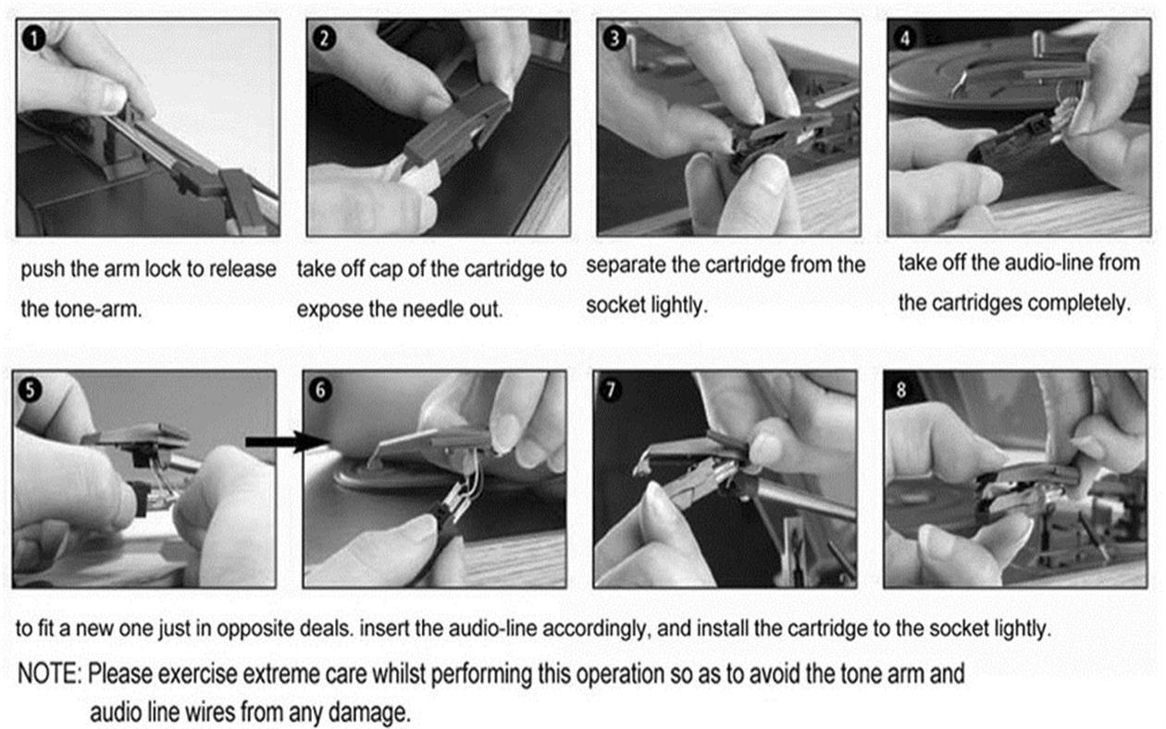

Para ajustar una nueva de la manera contraria, inserte debidamente la línea de audio e instale el cartucho en la toma ligeramente.

NOTA: Por favor, tenga mucho cuidado mientras realiza esta operación para evitar que el brazo y los cables de la línea de audio sufran ningún daño.

Separe ligeramente el cartucho de la toma.

Extraiga completamente la línea de audio de los cartuchos.

Retire la tapa del cartucho para exponer la aguja.

Pulse el cierre del brazo para liberar el mismo.

**INSTALCIÓN DE UN NUEVO CARTUCHO DE PLUMA**

* Remítase a las figuras 5 y 6

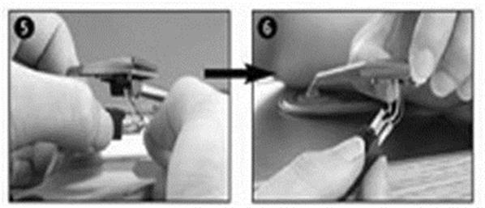

**NOTAS**

Le aconsejamos que limpie los discos con un paño antiestático para disfrutar al máximo de los mismos y hacerlos durar.

Nos gustaría también apuntar que por la misma razón la aguja debe ser sustituida periódicamente (aproximadamente cada 250 horas)

Limpie el polvo de la aguja de vez en cuando usando un cepillo muy suave untado en alcohol (cepillando desde la parte trasera a la delantera del cartucho)

CUANDO TRANSPORTE EL TOCADISCOS, NO SE OLVIDE DE:

* Vuelva a colocar la tapa protectora de la aguja.
* Coloque la fijación de descanso en el brazo.

TODOS LOS DERECHOS RESERVADOS, COPYRIGHT DENVER ELECTRONICS A/S



Los equipos eléctricos y electrónicos contienen materiales, componentes y sustancias que pueden ser nocivas para su salud y el medioambiente, si no se maneja correctamente el material de desecho (equipo eléctrico y electrónico desechado).

Los equipos eléctricos y electrónicos aparecen marcados con un símbolo de cubo de basura tachado; véase arriba. Este símbolo significa que los equipos eléctricos y electrónicos no deben eliminarse con el resto de residuos domésticos, sino que deben eliminarse de forma separada.

Todas las ciudades disponen de puntos de recogida establecidos, donde bien se puede enviar los equipos eléctricos y electrónicos de forma gratuita en las estaciones de reciclaje u otros puntos de reciclaje, o que se le recojan de sus domicilios. Puede obtener información adicional en el departamento técnico de su ciudad.

DENVER ELECTRONICS A/S

Omega 5a

DK-8382 Hinnerup

Dinamarca

[www.facebook.com/denverelectronics](http://www.facebook.com/denverelectronics)